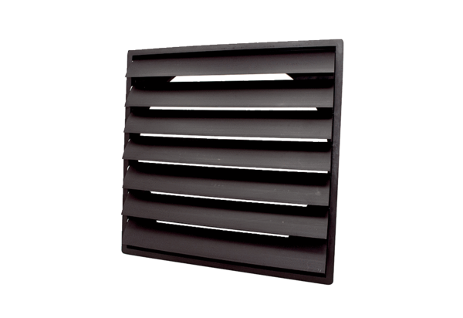Verschlussklappe AS 71 ExVerpackungseinheit: 1 StückSortiment: C
Artikelnummer: 0151.0410Hersteller: MAICO

